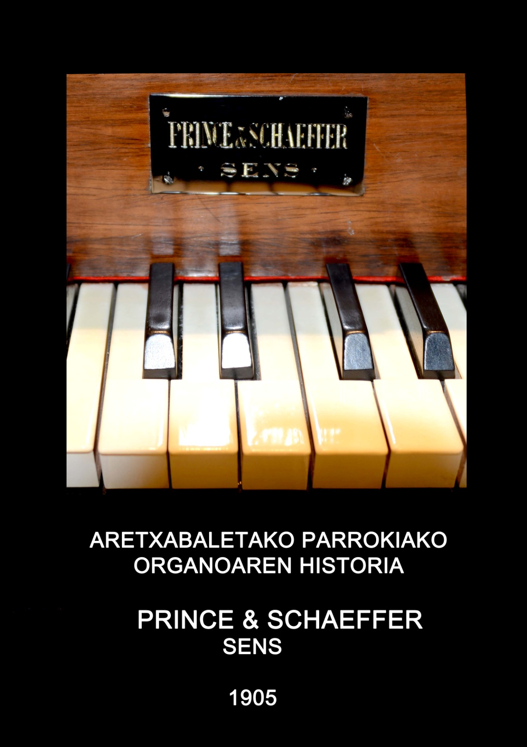
EL ORGANO DE Nª SRA. DE LA ASUNCIÓN DE ARETXABALETA

(Apuntes históricos)

Al entrar en la parroquia nuestra vista siempre se dirige hacia el altar en el que podemos admirar un magnífico Santo Cristo románico (tardío) y coronando el retablo una talla de la Virgen de Sailuente, también románica. Nunca se nos ocurre mirar hacia atrás y fijarnos en el coro y en su protagonista el órgano.

El órgano merece una mención especial y un tratamiento de honor ya que es el único firmado por Fernand PRINCE. Es un órgano romántico. Esta corriente romántica se origina en Francia a mediados del siglo XIX y perdura hasta el primer tercio del siglo XX. Es un tipo de instrumento que va a revolucionar la transmisión y la sonoridad imitativa, por lo que a veces recibe también el apelativo de órgano sinfónico. Se caracteriza por la grandeza, amplitud y variedad de los registros aflautados y fondos, así como por la variedad de "registros de imitación" similares a los instrumentos de la orquesta, y por la variedad de efectos, enganches y combinación. Todo ello supone una transformación decisiva del órgano y por tanto la posibilidad de crear nueva música.
Inaugu
Pero ¿quién fue el artífice de esta maravilla en Aretxabaleta? Fernand Prince. Un francés nacido en Boulay en abril de 1857. Allí mismo comenzó sus estudios de órgano. Con quince años, sus tíos lo introdujeron en sus talleres para que aprendiese organería. Fue perfeccionando su saber e intentó entrar en los talleres del famoso Cavaillé-Coll, pero fue rechazado porque éste aplicaba dos principios a los aspirantes: nunca aceptaba a individuos con parentesco directo en la organería y a quien hubiese aprendido la organería en otra empresa.

Va conociendo diferentes talleres y de vuelta a Paris insiste ante Cavaillé-Coll, pero una vez más rechaza su petición de ingreso. En cambio los hermanos Stoltz le contratan y le mandan a dirigir importantes trabajos a España. De esta manera conoce a Charles Carloni, hombre de confianza de Cavaillé-Coll quien logra a convencer al gran maestro para que contrate a Prince. Rápidamente fue reconocido como uno de los obreros más cualificados . En Francia cuando se hablaba de un armonista excelente se decía C´est un Prince (Es un Príncipe, como juego de palabras). Era considerado como uno de los mejores organistas de la casa Cavallé-Coll

Al morir Cavaillé-Coll le sucede Mutin quien no le tenía mucha simpatía a Prince; e indignado por sus métodos a la hora de dirigir la empresa la abandona y entra a formar parte del taller de Henri Didier. En esa época trabajaba en los órganos de Bergara, Zumaia, y el Convento de Tolosa.

Al mismo tiempo entró en el taller de Henri DIDIER junto a otros antiguos obreros de CAVAILLE COLL. Aportaron a esta casa no sólo la técnica y la experiencia, sino también planos completos de la mecánica de órganos. Para su nueva empresa, Fernand PRINCE y Emile SCHAEFFER efectuaron el montaje de varios órganos en España.

En 1903 un incendio provoca graves pérdidas a la casa Didier lo que determinará la decadencia de la actividad y su quiebra.

En 1905 Prince abandona la casa Didier, para trabajar cuidando y reparando los instrumentos de Cavaillé-Coll, Didier y de Stoltz.
En este año, Prince firma un contrato con el Cabildo de la Parroquia de Aretxabaleta y firma con su nombre el órgano; se trata de un caso único. Existió un órgano anterior. Durante los primeros años 1870-1873, entre el advenimiento de la 1ª República, la 3ª Guerra Carlista y ocupación de la sacristía por parte de los soldados, los niños entraban a jugar y desmontaban los tubos del órgano, desapareciendo el instrumento. El nuevo órgano costó 13.700 ptas.

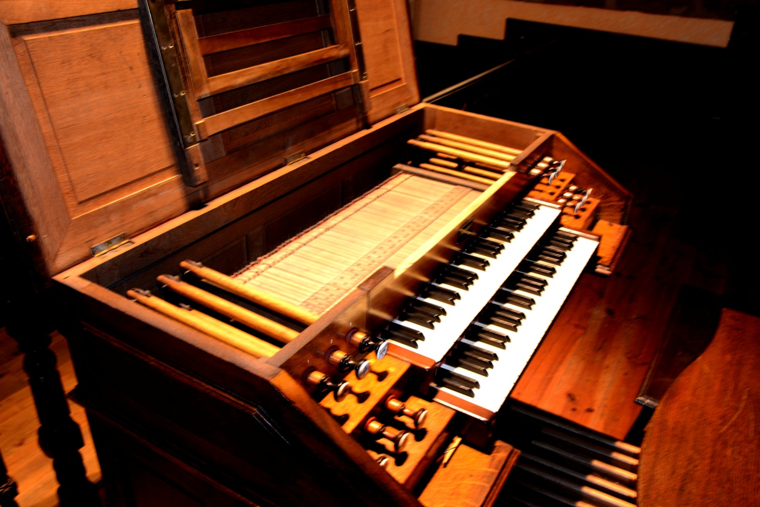

Consta de dos teclados manuales de 56 notas y pedal de 30.
La disposición es la siguiente:

I TECLADO

Flautado 8
Violón 8
Salicional 8
Octava 4

II TECLADO

Corno de noche 8
Viola de Gamba 8
Voz Celeste 8
Octavin 2
Trompeta 8
Fagot-Oboe 8

PEDAL

Violón 16

ENGANCHES:

I/P, II/P, II/I
Llamada de Trompeta. Llamada de Fagot.
Trémolo. Pedal de expresión al II.

En 1907, SCHAEFFER murió en BILBAO a causa de una crisis de «delirium tremens» provocada por su alcoholismo crónico.

Sigue con su trabajo de armonizar, cuidar y reparar los instrumentos. En 1914 se emplea en la administración del ayuntamiento de Paris, lo que le salva de la miseria.

Fernand Prince reparaba el órgano de Santurtzi cuando una enfermedad pulmonar provocó su muerte el 18 de enero de 1932. Contaba 75 años de edad. La lista de intervenciones en el País Vasco en numerosa y conocida.

En el libro de fábrica de la parroquia aparecen los siguientes asientos:

Ingresos:

- Donación del Sr. Obispo para la construcción de un nuevo órgano......2.500 pts.

- Donativo del Ayuntamiento de la villa para el mismo objeto..................7.000 pts.

- Donativo de Nicolás Otazu...................................................................1.000 pts.

- Recogido en la suscripción popular para el mismo objeto.....................3.747 pts.

- Total.....................................................................................................14.247 pts.

Gastos:

- A Domingo Zuazua por los trabajos de albañilería en la ampliación de coro para la colocación del nuevo órgano...........................................................178,73 pts.

- Importe del nuevo órgano construido por el sr. Prince........................13.800 pts.

- A D. José Luis Arana por la conducción de las cajas del órgano desde Zumárraga, por las viguetas de hierro y trabajos de carpintería para la ampliación del coro..........................................................................1.639,83 pts.

- Total..............................................................................................15.618,56 pts.

Nota: Desde 1907 a 1918 se pagaron 50 pts/año a Fernand Prince por la limpieza y afinación del órgano. En 1983 los Carmelitas Descalzos P. Honorio Guerenabarrena y el Hno. Adolfo Okina (natural de Eskoriatza) lo restauraron. El concierto de inauguración corrió a cargo de J.Manuel Azkue, organista de la Basílica Santa María del Coro (Donostia).

Aretxabaletako Jasokunde elizako organoa

(Ohar historikoak)

Parrokian sartzen garenean gure begiak beti, aldarera zuzentzen ditugu, bertan Kristo (erromaniko berantkorra) eta bere gainekaldean Sailuenteko Ama Birjinaren taila ikus dezakegularik. Ez zaigu inoiz bururatzen atzera begiratu eta bertan Koruko organoari begiradatxo bat botatzea.

Organoak aipamen berezia merezi du Fernand PRINCEk sinatutako bakarra baita. Organo erromantikoa da. Joera erromantiko hau Frantzian sortzen da XIX. mendearen erdialdera, eta XX. menderarte irauten du. Tresna honek iraultza ekarriko du transmisioa eta imitaziozko sonoritateari (zolitasuna), hortik organo sinfoniko izena. Flauta errejistroen handitasuna, zabaltasuna eta aniztasunaengatik bereizten da; baita "imitazio errejistroengatik", orkestraren instrumentoak dirudite . Bere elkartze, lotura eta efektuen aniztasuna aipatzekoak dira. Honek guztiak organoaren aldaketa erabakigarria dakar eta musika berria sortzeko aukera.

Baina, nor izan zen Aretxabaletako miragarria hau egin zuena? Fernand Prince; 1857an Boulayen jaiotako frantsesa. Bertan ekin zion organo ikasketei. Hamabost urterekin bere osaba-izebak sartu zuten tailerrean organogile ikasketak burutu zitzan. Bere jakinduria hobetuz joan zen eta Cavaillé-Coll ospetsuaren tailerretan sartzen saiatu zen, baina ez zuen lortu, honek bi ezaugarri jartzen baizizkieten, ez zituen onartzen, alde batetik, organogintzarekin zer ikusirik zuten familia zuzenekoak; eta beste batekin organogintza ikasitakoak ere ez.

Hainbat tailer ezagutu zituen eta Parisa itzultzerakoan Cavaillé-Collengana jotzen du, baina berriz ere atzera bota zuten. Hala eta guztiz ere, Stoltz anaiek kontratatu eta Espainiara bialtzen dute lan garrantzitsuak zuzentzera. Horrela Charles Carloni , Cavaillé -Collen konfiantzazko gizona ezagutzen du, eta honek maisu haundia konbentzitzen du, Prince kontratatzeko. Azkar onartzen dute langile kualifikatuaren balioa.Frantzian organista-armonista ona adierazterakoan horrela esaten zen "Cést un Prince" (Printze bat da, hitz-jokoa balitz bezala). Cavallé-Coll etxeko organojole onenetarikotzat jotzen zuten.

Cavaillé-Coll hil zenean Mutinek jarraitu zuen, baina honek ez zuen begiko Prince eta haserre bere zuzendaritzaz enpresa utzi eta Henri Didieren tailarrean hasten da lanean. Garai hartan Bergara, Zumaia eta Tolosako Komentuetako organoetan ziharduen.

1903an erreketa dela eta Didier etxean izugarrizko galerak sortu ziren , honek, aktibitatearen gainbeherakada eta ondamena ekarri zituen.

1905ean Princek alde egiten du Didier etxetik, Cavaillé-Coll, Didier eta Stoltz-en organoak zaindu eta konpontzen aritzen delarik.

Urte honetan Princek Aretxabaletako Kabildoarekin kontratua sinatezn du eta lana bere izenarekin sinatzen du, kasu bakarra da. Lehendik omen zegoen beste organo bat, baina 1870-1873 tartean 1. Errepubika, 3. Gerra Karlista eta Armadako jendea sakristian zegoenez umeak jolasean sartzen ziren eta organoaren tubuak erabiltzen zuten, kandu eta ipiniaz, azkenerako organoa desagertu egin zen. Berriak 13.700 pztatako kostua izan zuen.

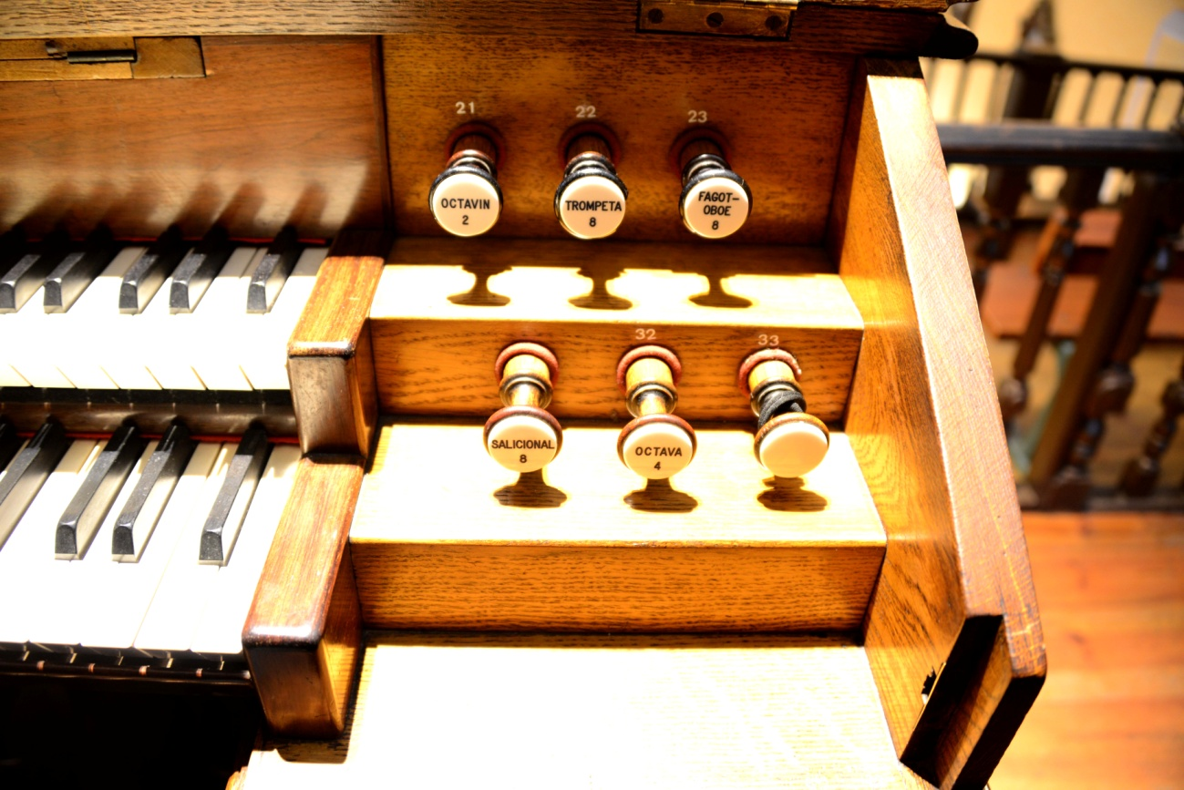

56 notatako bi eskuzko teklatu ditu eta 30eko pedala.
Honela banatzen dira:

I. TEKLATUA

Flauta 8
Kontrabaxu 8
Sahats azaleko 8
Oktaba 4

II. TEKLATUA

Gaueko adarra 8
Viola de Gamba 8
Zeruko abotsa 8
Oktaba txikia 2
Tronpeta 8
Fagot-Oboe 8

PEDAL

Kontrabaxua 16

LOTURAK:

I/P, II/P, II/I
Tronpetaren deia. Fagotaren deia.
Tremolo. Espresio pedala II-ra.

1907an, SCHAEFFER BILBAOn zendu zen alkoholismoak sortutako "delirium tremes" delako krisia dela eta.

Bere armonizazio, zainketa eta konponketa lanekin jarraitzen du. 1914an Parisko Udaleko Administraritzan sartzen da, honek pobreziatik libratzen du.

Fernand Prince Santurtziko organoa konpontzen ari zela biriketako gaixotasunak jo eta zendu zen. 75 urte zituen. Euskal Herrian egindako lanak ugari eta ezagunak dira.

Aretxabaletako Parrokiako liburuan honako apunteak agertzen dira:

Diru sarrerak:

- Gotzainaren diru laguntza....................................................................2.500 pzta

- Udalaren diru laguntza.........................................................................7.000 pzta.

- Nicolas Otazuren diru laguntza...........................................................1.000 pzta.

- Herriak emandakoa..............................................................................3.747 pzta.

- Guztira..............................................................................................14.247 pzta.

Gastuak:

- Domingo Zuazuari egindako lanengatik........................................... 178,73 pzta.

- Prince Jaunak egindako Organo berria............................................13.800 pzta.

- Jose Luis Aranari Zumarragatik ekarritako organoen kaxak eta koruan egindako lanengatik........................................................................1.639,83 pzta.

- Guztira.........................................................................................15.618,56 pzta.

Oharra: 1907tik 1918ra 50 pzta/urteko ordaintzen zitzaizkion Fernand Princeri organoaren garbiketa eta afinazioagatik. 1983an P. Honorio Guerenabarrena eta Hno. Adolfo Okina (eskoriatzarra) Fraide Karmelitek konpondu zuten. Inaugurazio kontzertuan J. Manuel Azkue, Donostiako Koruko Andre Mariaren basilikako organistak jo zuen.

